# 单例模式(反射可以无视私有化构造器)

## 1:懒汉式加载 线程不安全

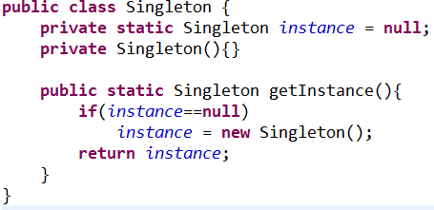

### **解决方案**

#### **1 同步锁**



#### **2双重检查**

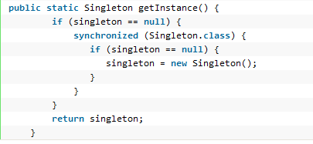

#### **3静态内部类**

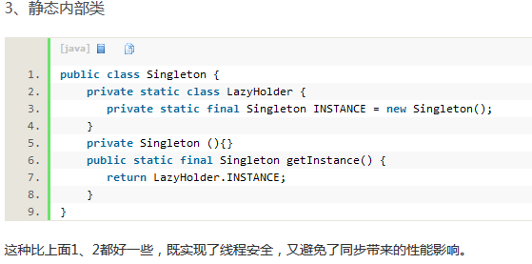

## 2饿汉式 线程安全

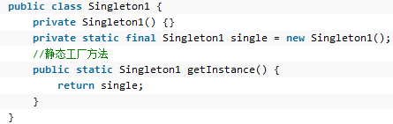

## 3 容器加载 线程安全

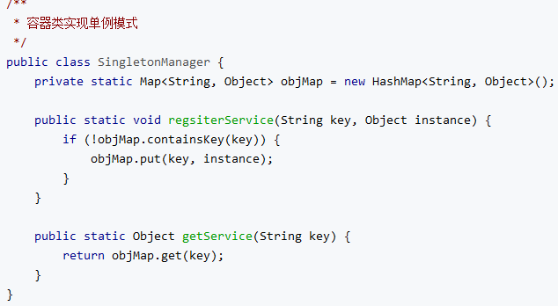

## 4枚举 线程安全

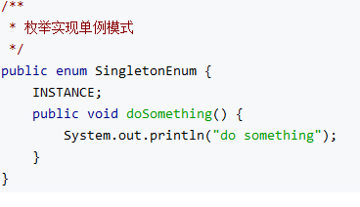

饿汉式和懒汉式区别：

1：饿汉线程安全 懒汉不安全

2：饿汉占据部分内存 懒汉加载性能较差

# 工厂模式

只关心对象创建的结果，不关心创建对象实例的细节和复杂过程。